Secretaria da Agricultura, Pecuária e Desenvolvimento Rural

Departamento de Defesa Agropecuária
Divisão de Controle e Informações Sanitárias
Seção de Epidemiologia e Estatística

Informativo Semanal de Vigilância – Notificações 2019
Semana Epidemiológica 10.
Todas as Supervisões Regionais Informaram
Line | Município | Unidade regional | Código IBGE | N° do FORM IN | Principal espécie afetada | Diagnóstico presuntivo | Data da investigação | Diagnóstico conclusivo | 14. Foi criado cadastro no SIVCONT? | Solicitada Retificação? | Nome do Veterinário
1 | Garibaldi | Caxias do Sul | 4308607 | 0014 | Patos | Botulismo | 27/02/2019 | Botulismo | Sim | Não | JEFERSON BARCELOS MORAIS
2 | Cacique Doble | Lagoa Vermelha | 4303202 | 0007 | Galinhas | Colibacilose | 28/11/2018 | Colibacilose | Não | Sim | LIANE MATHIAS BRUM
3 | Coronel Pilar | Caxias do Sul | 4305934 | 0023 | Galinhas | Refugagem | 28/02/2019 | Refugagem | Não | Não | JEFERSON BARCELOS MORAIS
4 | Vila Flores | Caxias do Sul | 4323309 | 0043 | Suínos | Lesões Traumáticas | 27/02/2019 | Lesões Traumáticas | Sim | Não | MARINES LAZZARI
5 | Vista Alegre do Prata | Caxias do Sul | 4323606 | 0068 | Galinhas | Asfixia | 01/03/2019 | Asfixia | Sim | Não | MARINES LAZZARI

Ocorrências Atendidas pelo SVO-RS.
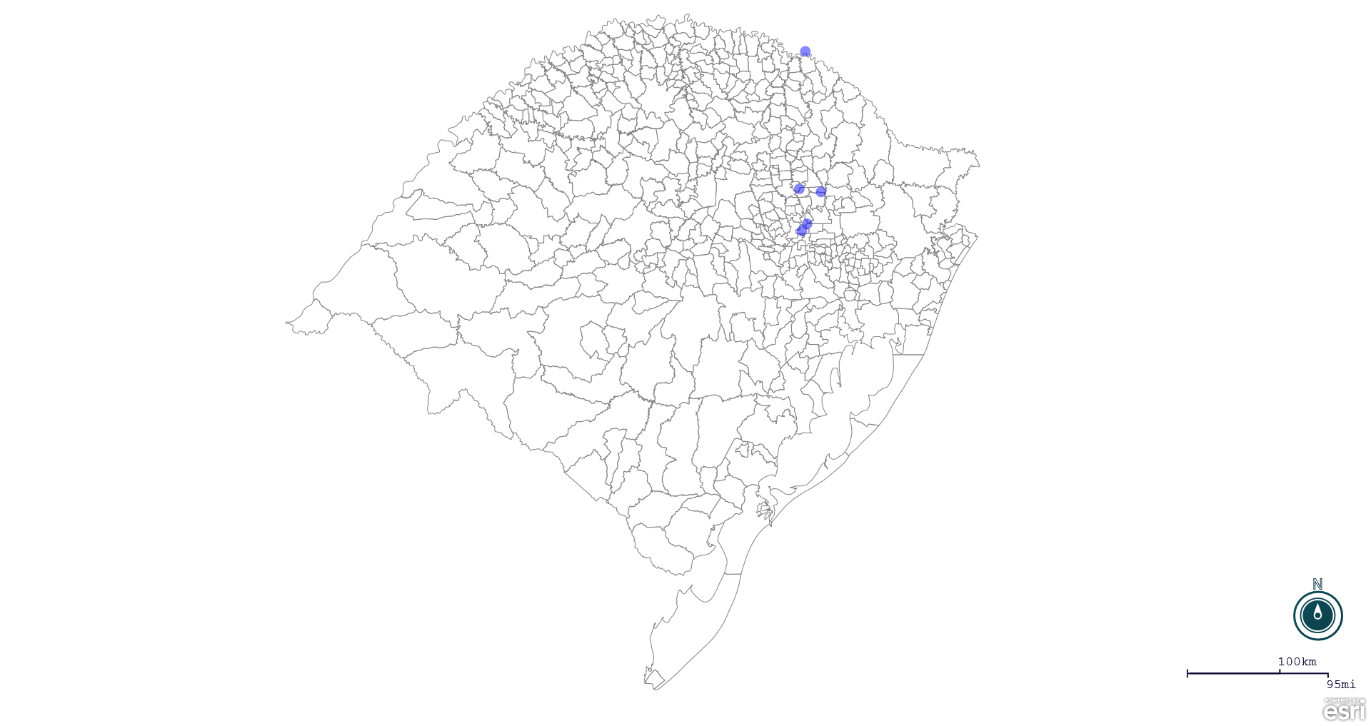
Seção de Epidemiologia e Estatística.

Seção de Epidemiologia e Estatística-SEE email para contato: epidemiologia@agricultura.rs.gov.br

